Всероссийский фестиваль педагогического творчества  
(2015/2016 учебный год)  
**Номинация:** план – конспект открытого занятия  
**Название работы:** Игра – викторина по развитию речи с использованием технологии «ТРИЗ» в подготовительной группе

**Автор:** воспитатель подготовительной

группы №9 Азизова С.Г.

**Место выполнения работы:** ГБОУ ШКОЛА № 657

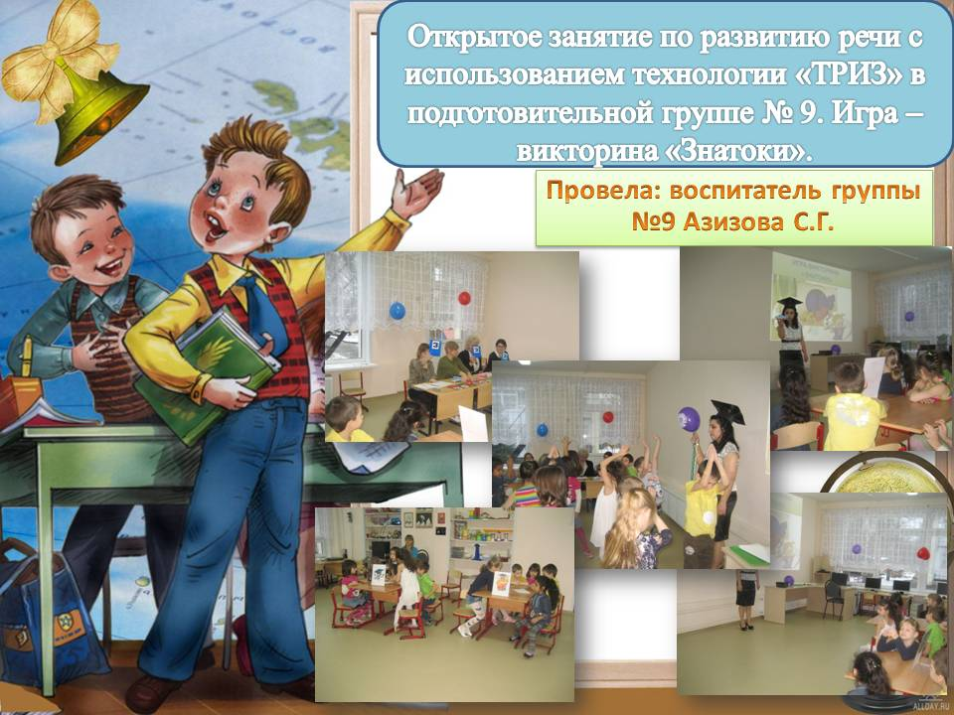

**Игра – викторина «Знатоки»**

**по развитию речи с использованием технологии «ТРИЗ» в подготовительной группе.**

**Задачи:**

Обучающие:

* Активировать словарный запас прилагательных;
* Развивать звукопроизношение звука «ш» и фантазию;
* Обогащать словарь существительных; развивать воображение и движение;
* Превращение слов с суффиксами - ик, - ищ;
* Составить объяснение (цепочку-рассказ)
* Закрепить навык ориентировки в пространстве «справа - слева»

Развивающие:

* Развивать сообразительность, находчивость и память детей.
* Воспитывать умение слушать и слышать товарища, умение работать в команде сообща, вежливое отношение друг к другу.

**Использованное оборудование и материалы:**

-эмблемы для команд двух разных видов,

-сувениры победителям.

**Ход мероприятия**:

Дети входят в зал, становятся вокруг воспитателя.

Поприветствуем наших гостей.

**Ребенок:** мы подарим вам частичку сердечной теплоты - все показали гостям жест **«Сердечко»**

**Воспитатель:** ребята, я приглашаю вас поучаствовать в викторине **«Знатоки».**

Для этого нам нужно разделиться на команды.

На ковре разложены по 6 штук эмблем.

Под веселую музыку все двигаются произвольно. Когда музыка заканчивается, каждый поднимает эмблему ( тем самым дети произвольно делятся на две команды).

**Воспитатель:**

**Встаньте все ко мне лицом**  (чтобы дети стояли все в одном направлении).

У кого изображена на эмблеме сова – встают справа. Ваша команда называется **«Сообразительные».**

У кого изображена на эмблеме шапка бакалавра – встают слева. Ваша команда называется **«Находчивые».**

Воспитатель обращается к первой команде:

Как вы думаете, что означает слово «Сообразительные»?

Воспитатель обращается ко второй команде:

Как вы думаете, что такое «Находчивые»?

Такими вы сегодня себя должны проявить. Не боитесь трудных заданий?

**(Ответы детей).**

Правильно, ведь работая дружно в команде, надо проявить взаимовыручку и взаимопомощь, и тогда вы справитесь с любым заданием!

Ведущей буду я. Воспитатель одевает на голову шапку бакалавра.

Каждой команде нужно выбрать капитана. Пообщайтесь и сообщите. (30 сек)

**Воспитатель:** Команды займите свои места за столом (музыка).

**Ведущий:** а теперь внимание командам! Просьба каждой команде между собой пообщаться и выбрать из присутствовавших гостей по 2 человека судей. Капитаны выходят и приглашают судей занять места за судейским столом. На столе для каждого судьи лежат оценочные таблицы и на которых написаны баллы. Дети садятся за столы.

Воспитатель даёт команду гонг (музыка).

**Начинаем первый раунд:**

1. **Игра «Аукцион»**

**Цель:** активировать словарный запас прилагательных.

**Воспитатель:** Первое задание - игра **«Аукцион»** требует от участников внимания и знание слов.

Я продаю – вы покупаете. Я продаю вещи и предметы не за деньги, а за ответы. Вы должны назвать свойства и качества для того предмета, который я вам представлю.

Вам нужно описать возможности их использования. Кто последним предложит способ применения предмета, тот его забирает. Говорит каждый участник команды по очереди. За выкрикивание и шум судьи снижают баллы.

**Внесите «Черный ящик»! Звучит музыка.**

Я продаю 6 предметов. (например: мобильный телефон, ноутбук, пиджак, часы, рюкзак).

По окончании игры, капитаны команд приносят предметы судьям, те отмечают в таблице.

Судьи объявляют победителя задания.

**Второй раунд:**

Звучит гонг.

**Воспитатель:** Задание **«Антилогическое лото»** требует от участников чёткого произношения звука «ш», фантазии, умения придумывать небылицы.

***Оборудование:*** подготовить две группы  карточек. Названия картинок первой группы составляют тематические пары с названиями картинок второй группы **(приложение 1)**

***Ход игры: Звучит музыка.***

***Воспитатель: Внесите конверты! Капитаны выбирают конверты и несут в команду.***

Капитаны вскрывают конверт, достают картинки.

Внимание! Задание!

Вам нужно глядя на картинки придумать о них небылицу. Ответив на вопрос: Зачем один предмет нужен другому?

Дети между собой совещаются и придумывают ответ, например: зачем шарику шапка и т. д. Песочные часы показывает время и капитан выбирает участника, который будет отвечать. Дети придумывают множество самых неожиданных и забавных связок между парами картинок и на каждую интересную «изобретательскую идею» получают очко.

**Судьи дают баллы.**

**Воспитатель:** а теперь я хочу предложить вам поиграть винтересную игру, которая называется **«Мои друзья»**

**Физкультминутка. Игра «Мои друзья».**

**Цель:** Обогащать словарь существительных; развивать воображение и движение;

Воспитатель держит в руках воздушный шар и говорит:

**-** Я - воздушный шарик. Мои друзья – это те, кто умеет летать.

Дети называют объекты и изображают:

- самолёт, птица, вертолёт, аэроплан, ракета, парашют, летающий змей, насекомые и т. д.

Дети садятся за стол.

**Третий раунд:**

Звучит гонг.

**3. Игра «Превращение слов с суффиксами - ик, - ищ**

**Воспитатель:** задание. Участникам команд нужно превратить значение слова с помощью частички **ик** и **ищ** в большое или маленькое. **Внимание на экран (Презентация).**

Дом (домик, домище)

Забор ( заборик, заборище )

Гвоздь (гвоздик, гвоздище )

Глаз (глазик, глазище)

Пакет ( пакетик, пакетище)

Зуб ( зубик, зубище)

Мороз ( морозик, морозище)

Комар ( комарик, комарище)

Сапог ( сапожик, сапожище)

Сугроб ( сугробик, сугробище)

Хвост ( хвостик, хвостище)

Человек ( человечик, человечище)

**Судьи дают баллы.**

**Четвёртый раунд:**

Звучит гонг.

4.Игра «Полиномы фантазии»

**Воспитатель:** следующая игра называется **«Полиномы фантазии»** требует от участников знания, умения, фантазии придумывать и составлять слова из букв.

***Ход игры: Звучит музыка.***

***Воспитатель: Внесите конверты! Капитаны выбирают конверты и несут в команду.***

Капитаны выбирают конверты в которых помещены буквы.

**Задание:** Составить из букв как можно больше слов. Воспитатель ставит песочные часы. По окончании времени воспитатель подходит к каждой команде и проверяет ответы.

**Судьи дают баллы.**

**Мои задания закончились. Пока судьи подводят итоги, мы с вами отдохнем.**

**Малоподвижная игра.**

**Выступление судей.**

**Подведение итогов: победила дружба! И всех участников команд мы вправе назвать Знатоками!**

Уважаемые Знатоки! Отразите своё настроение на доске. На столах у вас лежат смайлики, какие из них вам нравятся, выберите и приклеивайте на доску.

**Карта настроения.**

**Приложение 1.**

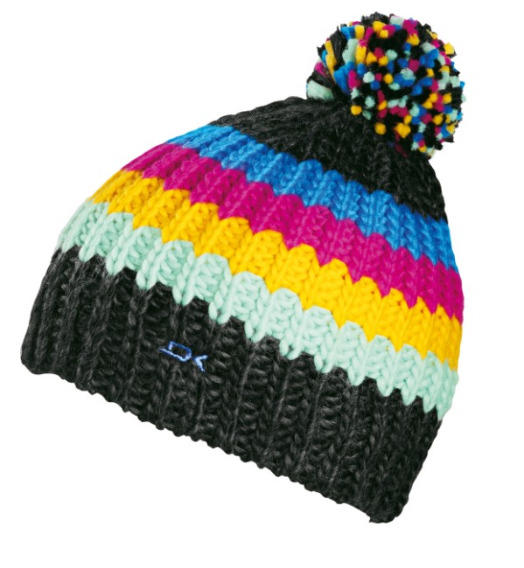



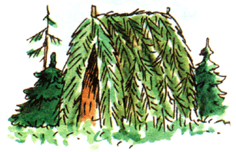

**Список использованной литературы:**

1. «Занятия по ТРИЗ для педагогов и дошкольников» Гин С. И., Минск. 2007 г.
2. «Конспекты комплексных занятий по развитию речи подготовительная группа» Г. Я. Затулина, Москва 2007 г.
3. Электронные ресурсы (для презентации).
4. Используемая музыка:

<http://music-pesni.com/mp3/барбарики+что+такое+доброта>

<http://muzofon.com/search/что%20где%20когда%20черный%20ящик>